PROCEDIMIENTO ESPECIAL SANCIONADOR

EXPEDIENTE: TEEA-PES-015/2024.
DENUNCIANTE: Salvador Gallegos Muñoz, Representante Propietario del PRI, ante el Consejo Municipal de San Francisco de los Romo del IEE.
DENUNCIADOS: Rocío Reyes Gaytán, Candidata a la Presidencia Municipal de San Francisco de los Romo y al partido político MORENA .
MAGISTRADO PONENTE: Néstor Enrique Rivera López.
SECRETARIA DE ESTUDIO: María del Carmen Ramírez Zúñiga.
COLABORARON: Valeria Yandú Acero Bolaño y Clara Guadalupe Martínez Vázquez.

Aguascalientes, Aguascalientes, a treinta de mayo de dos mil veinticuatro.
Tema: Colocación de propaganda electoral dentro del perímetro del primer cuadro del Municipio de San Francisco de los Romo, Aguascalientes. Palabras Clave: Propaganda Electoral, Culpa in vigilando, Primer cuadro, Lona.
Sentencia definitiva por la que se determina a) la inexistencia de la infracción denunciada en cuanto hace a dos lonas presuntamente colocadas dentro del Primer Cuadro de la Cabecera Municipal de San Francisco de los Romo; y b) la existencia de la infracción relativa a la colocación de propaganda electoral consistente en una lona en el primer cuadro de la cabecera del mismo Municipio, atribuida a la C. Rocío Reyes Gaytán, en su calidad de Candidata a la Presidencia Municipal de San Francisco de los Romo postulada por el partido político MORENA.

- ANTECEDENTES. De las constancias que obran en autos y de las afirmaciones realizadas por las partes, se advierten los siguientes hechos relevantes.

- INICIO DEL PROCESO ELECTORAL. El cuatro de octubre del dos mil veintitrés, inició el PEC 2024.
Inicio del Proceso Electoral | Periodo de Precampaña | Periodo de Campaña | Día de la Elección
4 de octubre 2023 | 5 de diciembre 2023 al 3 de enero 2024 | 15 de abril 2024 al 29 de mayo 2024 | 2 de junio 2024

- ACTA DE SESIÓN DE CABILDO. El día cinco de enero, se llevó a cabo la Reunión Extraordinaria de Cabildo de San Francisco de los Romo, Ags., donde se definió el primer cuadro de la cabecera Municipal en el cual se evitará colocar propaganda política en cumplimiento al artículo 162 del Código Electoral en vigor, dando origen a la Acta No.002.

- APROBACIÓN DE LA CANDIDATURA DE ROCÍO REYES GAYTÁN. El día veinticinco de marzo, fue aprobada en sesión extraordinaria del CMESFR, mediante el Acuerdo identificado con clave alfanumérica CME-SFR-R-05/24, la solicitud de registro de la fórmula presentada por el Partido Político MORENA encabezada por la C. Rocío Reyes Gaytán, por el principio de mayoría relativa, del Ayuntamiento de San Francisco de los Romo, en el PEC 2024, en Aguascalientes.

- OFICIALÍA ELECTORAL. El día tres de mayo, el C. Salvador Gallegos Muñoz, solicitó al Secretario Técnico del CMESFR la realización de una Oficialía Electoral. Misma que se registró con numero de diligencia IEE/OE/066/2024.

- PRESENTACIÓN DE LA DENUNCIA ANTE EL IEE. El dieciocho de mayo, Salvador Gallegos Muñoz, representante propietario del PRI, ante el CMESFR, presentó un escrito de denuncia por la “Colocación de propaganda electoral colocada dentro del perímetro del primer cuadro del Municipio de San Francisco de los Romo, Aguascalientes”, conducta que atribuye a la C. Rocío Reyes Gaytán, Candidata a la Presidencia Municipal de San Francisco de los Romo por el partido político MORENA; señalando también como responsable al partido postulante por Culpa in vigilando.

- RADICACIÓN. El diecinueve de mayo, el Secretario Ejecutivo Interino radicó la denuncia bajo el número de expediente IEE/PES/036/2024.

- DILIGENCIA PARA MEJOR PROVEER. En la misma fecha el Secretario Ejecutivo Interino del CG del IEE, ordenó agregar al expediente copia certificada de la documentación que el H. Ayuntamiento de San Francisco de los Romo, remitió con relación al primer cuadro de su cabecera Municipal.

- INTEGRACIÓN DE AUTOS. El día veinte de mayo, el Secretario Ejecutivo Interino del CG del IEE, da cuenta con el expediente PM/021/2024, mediante el cual la C. Margarita Gallegos Soto, en su calidad de Presidenta Municipal del H. Ayuntamiento de San Francisco de los Romo, presentó el día diecinueve de enero, en el cual entregó copia del acta de la sesión de cabildo, donde se aprobó la integración del primer cuadro de su Cabecera Municipal.

- ADMISIÓN DE LA DENUNCIA. El día veinte de mayo, el Secretario Ejecutivo Interino del CG del IEE, dictó el acuerdo de admisión, señalando fecha para la celebración de la Audiencia de Pruebas y Alegatos.

- VALORACIÓN DE MEDIDAS CAUTELARES. El día veintitrés de mayo, el Secretario Ejecutivo Interino del CG del IEE, determinó que la” Secretaria Ejecutiva no consideró necesaria, la propuesta y adopción de medidas cautelares”, en razón de que, previamente, se solicitaba el retiro de dicha propaganda electoral dentro del expediente IEE/PES/021/2024, esto en dos de los domicilios ubicados en:

- Avenida Benito Juárez Número 102, esquina con calle Palmas en el Fraccionamiento Cedros.
- Avenida Benito Juárez Sur número 520, Fraccionamiento el Barranco, esquina con calle la Paz.

En la misma fecha mediante memorando 2024.SE-236, la Comisión de Quejas y Denuncias del IEE, determinó proponer las medidas cautelares respecto del tercer domicilio.

- RESOLUCIÓN DE LA COMISIÓN DE QUEJAS Y DENUNCIAS DEL IEE. El día veinticuatro de mayo, se llevó a cabo la Sesión Extraordinaria de manera virtual, donde se emitió la RESOLUCIÓN DE LA COMISIÓN DE QUEJAS Y DENUNCIAS DEL INSTITUTO ESTATAL ELECTORAL DE AGUASCALIENTES, con clave alfanumérica CQD-R-10/2024. En donde en su considerando SEXTO, se consideró necesario la adopción de medidas cautelares, por lo cual en el apartado de efectos se ordenó

“UNICO. Que en un plazo de veinticuatro horas se retire la propaganda electoral colocada en el siguiente domicilio:
- Avenida Benito Juárez a la altura del número 414, de la colonia el Barranco.”

- AUDIENCIA DE PRUEBAS Y ALEGATOS. El día veinticuatro de mayo, se llevó a cabo la audiencia de pruebas y alegatos, en donde se ofrecieron pruebas y se desahogaron.

- INTEGRACIÓN DEL EXPEDIENTE IEE/PES/036/2024 Y REMISIÓN AL TRIBUNAL. El veinticinco de mayo, el Secretario Ejecutivo Interino al considerar debidamente integrado el expediente IEE/PES/036/2024, mediante oficio IEE/SE/1716/2024 remitió el expediente y el informe circunstanciado, a este Tribunal.

- RECEPCIÓN DEL EXPEDIENTE TEEA-PES-015/2024 Y TURNO A PONENCIA. En la misma fecha, el Magistrado Presidente de este Tribunal Electoral, le asignó el número de expediente TEEA-PES-015/2024 y lo turnó a la Ponencia I del Magistrado en funciones Néstor Enrique Rivera López.

- RADICACIÓN. El veintinueve de mayo, se radicó el Procedimiento Especial Sancionador en la ponencia a cargo del Magistrado Electoral en funciones.

- FORMULACIÓN DEL PROYECTO DE RESOLUCIÓN. Verificada la debida integración del expediente, no existiendo trámite alguno o diligencia pendiente por realizar, mediante proveído de fecha veintinueve de mayo, se ordenó formular el proyecto de resolución y ponerlo a consideración del Pleno, en términos de la fracción IV, del artículo 274 del Código Electoral.

- CAUSALES DE IMPROCEDENCIA. La parte denunciada la C. Rocío Reyes Gaytán, no se presentó ni compareció por escrito.

Por su parte, el Representante de MORENA ante el CG, al comparecer por escrito a la audiencia de pruebas y alegatos vagamente señala que se “DETERMINE INFUNDADA INOPERANTE E IMPROCEDENTE LA DENUNCIA FORMULADA y como consecuencia se DECLARE LA INEXISTENCIA DE LAS INFRACCIONES DENUNCIADAS.” (SIC)

Asimismo, en el capítulo segundo de su escrito de contestación, de nombre “DE LAS EXCEPCIONES Y DEFENSAS”, señala “opone por vía de excepción genérica de SINE ACTIONE AGIS que no es otra cosa que la simple negación del derecho ejercitado del denunciante, toda vez que no existe la acreditación de hechos presuntamente violatorios a la normativa electoral y menos aún, fue atendida la debida motivación para haber incoado este procedimiento sancionatorio.”

“Se opone la excepción PLUS PETITIO, ya que el denunciante invoca planteamientos de derecho que no han sido y no fueron vulnerados por la entidad partidista que represento y de la misma manera, menos se acreditan o se actualizan las transgresiones imputables al Partido Político MORENA”.

De igual manera, hace valer la “excepción de Obscuridad de las denuncias, pues el partido político denunciante, no menciona circunstancias de modo, tiempo y lugar en su libelo inicial, para con ella brinde la posibilidad de realizar una defensa adecuada a los intereses del partido que represento”

De su escrito de comparecencia no se desprende causal alguna que actualice la improcedencia o sobreseimiento previstas en el artículo 270 del Código Electoral.

No obstante, es preciso decir que este Tribunal Electoral, sostiene el criterio de la Sala Superior, referente a que el derecho a la Tutela judicial o a la jurisdicción, está consagrado en la Constitución Federal, en el artículo 41, segundo párrafo, base VI y 99, en relación con el artículo 17, y éste debe ser estrictamente interpretado a fin de garantizar plenamente los derechos y principios rectores de la función electoral.

Ahora bien, en el caso concreto, se aportan probanzas en relación con el hecho denunciado que, al valorarlas en su conjunto, podrían demostrar que tales, vulneran la normativa electoral, situación que será determinada por este órgano jurisdiccional al estudiar el fondo del asunto en el apartado correspondiente de esta resolución, y en razón de lo anterior, no se aprecia causal que actualice la improcedencia pretendida por el denunciado.

- COMPETENCIA. Este Tribunal es competente para resolver el Procedimiento Especial Sancionador en términos de lo que disponen los artículos 252, fracción II, 268, fracción II, 274 y 275 del Código Electoral, ya que se denuncia la “Colocación de propaganda electoral colocada dentro del perímetro del primer cuadro del Municipio de San Francisco de los Romo, Aguascalientes” la cual se le atribuye a la C. Rocío Reyes Gaytán, Candidata a la Presidencia Municipal de San Francisco de los Romo por el partido político MORENA y por Culpa in vigilando.

Lo anterior, además encuentra sustento en la Jurisprudencia 25/2015, de rubro: COMPETENCIA. SISTEMA DE DISTRIBUCIÓN PARA CONOCER, SUSTANCIAR Y RESOLVER PROCEDIMIENTOS SANCIONADORES.

- OPORTUNIDAD. Se cumple con tal requisito, toda vez que el hecho denunciado produce consecuencias en tanto sus efectos no cesen, por lo tanto, ante la subsistencia del hecho controvertido el plazo legal no podría estimarse agotado, en términos de la Jurisprudencia 6/2007, de rubro: PLAZOS LEGALES. CÓMPUTO PARA EL EJERCICIO DE UN DERECHO O LA LIBERACIÓN DE UNA OBLIGACIÓN, CUANDO SE TRATA DE ACTOS DE TRACTO SUCESIVO. Por lo tanto, es oportuna la presentación de la denuncia.

- PERSONERÍA. El C. Salvador Gallegos Muñoz, representante propietario del PRI, ante el CMESFR del IEE como parte denunciante, tiene acreditada su personalidad ante el IEE.

En cuanto hace a la denunciada C. Rocío Reyes Gaytán, Candidata a la Presidencia Municipal de San Francisco de los Romo ante el CMESFR del IEE.

De la misma manera, en cuanto a la representación del partido político MORENA, se tiene por acreditada la personería del C. Jesús Ricardo Barba Parra en su calidad de representante propietario ante el CG del IEE.

- HECHOS DENUNCIADOS, DEFENSA Y ALEGATOS. Para efectos prácticos, esta autoridad jurisdiccional considera oportuno sintetizar los argumentos expuestos en sus escritos de queja, por parte del denunciante y contestación de la denunciada.

Esto, para seguir con la fijación de los puntos materia del procedimiento a dirimir en la presente sentencia.

  - DENUNCIANTE SALVADOR GALLEGOS MUÑOZ. Denuncia la colocación de propaganda electoral precisamente en el primer cuadro de la cabecera por parte de la C. Rocío Reyes Gaytán, Candidata a Presidenta Municipal de San Francisco de los Romo, Aguascalientes, por el partido político MORENA, así como de la Culpa in vigilando, atribuida al partido político.
El denunciante expone que la propaganda denunciada, afecta el desarrollo del proceso electoral ya que a su consideración se encuentra violando lo previsto en los artículos 162 y 258 del Código Electoral.

Por lo que ante tales hechos, procedió a solicitar una oficialía electoral, la cual fue identificada con el número de clave IEE/OE/066/2024.

El denunciante señala que se percató de tres lonas en diferentes domicilios, pertenecientes al primer cuadro de la cabecera municipal, el primero ubicado en la Av. Benito Juárez a la altura del número 414 de la Colonia El Barranco, Código Postal 2030 el segundo ubicado sobre la Av. Benito Juárez esquina con Calle la Paz de la colonia Barranco, Código postal 20305 y el ultimo ubicado en la Av. Benito Juárez esquina con calle las palmas de la Colonia Los Cedros, Código Postal 20303 del Municipio de San Francisco de los Romo. Refiriendo que en las tres lonas aparece la foto de la Candidata Rocío Reyes Gaytán.

  - DEFENSA PRESENTADA POR JESÚS RICARDO BARBA PARRA. En su calidad de Representante Propietario por el partido político MORENA, alega que el denunciante no cuenta con los elementos jurídicos que presuntamente violen la normativa electoral, haciendo mención de la inexistencia de las infracciones denunciadas.

Manifiesta que el denunciante aporto pruebas ineficaces que acrediten los hechos denunciados, señalando que no menciona circunstancias de modo, tiempo y lugar en su escrito de queja.

Así mismo el representante de MORENA menciona, que los hechos denunciados no están sustentados en pruebas plenas que den lugar a la presente queja toda vez que a su dicho de la propaganda electoral denunciada no se advierten conductas que violen los principios de neutralidad, imparcialidad y equidad. Refiriendo que se realizaron todas las actividades correspondientes para el buen desempeño de su campaña.

  - ALEGATOS. A fin de garantizar el derecho de defensa y atender en su integridad la denuncia planteada, dentro de las formalidades esenciales del procedimiento, asiste a las partes el derecho de formular alegatos, y debe estimarse que este órgano jurisdiccional debe analizarlos al resolver el Procedimiento Especial Sancionador que nos ocupa; resulta aplicable la jurisprudencia 29/2012 de rubro: “ALEGATOS. LA AUTORIDAD ADMINISTRATIVA ELECTORAL DEBE TOMARLOS EN CONSIDERACIÓN AL RESOLVER EL PROCEDIMIENTO ESPECIAL SANCIONADOR”.

En cuanto hace a los alegatos las partes, únicamente comparecieron por escrito a la audiencia de pruebas y alegatos, por lo tanto, se tienen tal y como quedaron asentados en el apartado anterior.
Ahora bien, respecto a la denunciada Rocío Reyes Gaytán, no compareció personalmente ni por escrito a la audiencia de pruebas y alegatos.

- MEDIOS DE CONVICCIÓN. Antes de analizar la legalidad, o no, de los hechos denunciados, es necesario verificar su existencia y las circunstancias de su realización, por tanto, es pertinente, a partir de los medios de prueba que constan en el expediente, precisar que únicamente se valorarán las pruebas relacionadas con los hechos que forman parte de la controversia en el presente procedimiento.
En atención a ello, se enlistan los medios probatorios ofrecidos por las partes y admitidos por la autoridad substanciadora:
- PRUEBAS ADMITIDAS AL DENUNCIANTE
PRUEBA | CONSISTENTE EN | VALORACIÓN
1.DOCUMENTAL PRIVADA | Reproducción gráfica (imagen).  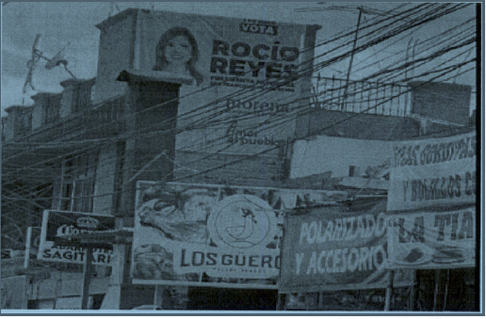  "...evidencias fotográficas de la propaganda política electoral de la Candidata Rocío Reyes Gaytán por el Partido Político Movimiento de Regeneración Nacional (MORENA) la cual se encuentra colocada en (sic) sobre la avenida Benito Juárez a la altura del número 414 de la Colonia El Barranco, Código Postal 20305 del Municipio de San Francisco de los Romo..."; | Conforme a lo previsto en el artículo 255, fracción II del Código Electoral.  Solo harán prueba plena en la medida que, de los pronunciamientos de las partes y los elementos aportados al presente procedimiento, en su conjunto, den certeza de los sucesos materia de la litis, de conformidad con lo dispuesto por el artículo 310 del Código Electoral.
2.DOCUMENTAL PRIVADA | 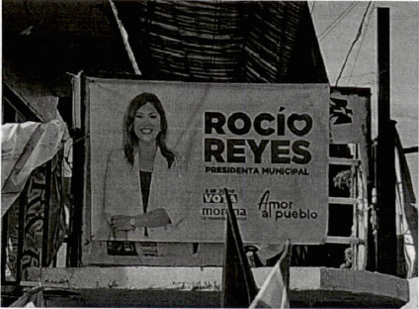  Reproducción graficas (imagen).  “evidencias fotográficas de la propaganda política electoral de la Candidata Rocío Reyes Gaytán por el Partido Político Movimiento de Regeneración Nacional (MORENA) la cual se encuentra colocada en (sic) sobre avenida Benito Juárez esquina con calle la Paz de la Colonia El Barranco, Código Postal 20305, del Municipio de San Francisco de los Romo..."; | Conforme a lo previsto en el artículo 255, fracción II del Código Electoral.  Solo harán prueba plena en la medida que, de los pronunciamientos de las partes y los elementos aportados al presente procedimiento, en su conjunto, den certeza de los sucesos materia de la litis, de conformidad con lo dispuesto por el artículo 310 del Código Electoral.
3.DOCUMENTAL PRIVADA | 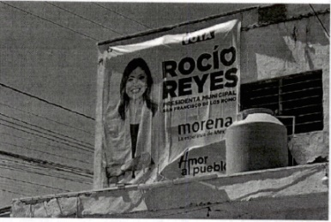  Reproducción graficas (imagen).  “evidencias fotográficas de la propaganda política electoral de la Candidata Rocío Reyes Gaytán por el Partido Político Movimiento de Regeneración Nacional (MORENA) la cual se encuentra colocada en (sic) sobre la avenida Benito Juárez esquina con calle las Palmas de la Colonia Los Cedros, Código Postal 20303 del Municipio de San Francisco de los Romo..."; | Conforme a lo previsto en el artículo 255, fracción II del Código Electoral.  Solo harán prueba plena en la medida que, de los pronunciamientos de las partes y los elementos aportados al presente procedimiento, en su conjunto, den certeza de los sucesos materia de la litis, de conformidad con lo dispuesto por el artículo 310 del Código Electoral.
4.DOCUMENTAL PÚBLICA | Copia certificada del nombramiento de Salvador Gallegos Muñoz, como Representante Propietario del Partido Político denominado PRI ante el CMESFR del IEE. | Conforme a lo previsto en los artículos 255, fracción I, 256 y 308, fracción I, del Código Electoral, adquiere eficacia probatoria plena en cuanto a la autenticidad de su existencia, al haber sido emitida y realizada por una autoridad en ejercicio de sus funciones, dada su naturaleza y contenido.
5.DOCUMENTAL PÚBLICA | Diligencia de Oficialía Electoral con número IEE/OE/066/2024.  Acta de certificación de los hechos, expedida por el Licenciado Josué Rodrigo Carreón Rodríguez Titular de la Secretaria Técnica del CMESFR. | Conforme a lo previsto en los artículos 255, fracción I, 256 y 308, fracción I, del Código Electoral, adquiere eficacia probatoria plena en cuanto a la autenticidad de su existencia, al haber sido emitida y realizada por una autoridad en ejercicio de sus funciones, dada su naturaleza y contenido.

- PRUEBAS ADMITIDAS A LA PARTE DENUNCIADA PARTIDO POLÍTICO DENOMINADO MORENA.
PRUEBA | CONSISTENTE EN | VALORACIÓN
1.INSTRUMENTAL DE ACTUACIONES | Todo lo que por su contenido y alcance favorezca a sus intereses. | Conforme a lo previsto en el artículo 255, fracción IV.  Probanza que adquirirá plena eficacia probatoria, en términos del artículo 310 del Código Electoral, si se adminiculan con los elementos que obren en el expediente, así como las manifestaciones que las partes realizaron en el escrito de denuncia y contestación, se advierta que son coincidentes y generen convicción sobre la veracidad de los hechos afirmados.
2.PRESUNCIONAL LEGAL Y HUMANA | Todo lo que por su contenido y alcance favorezca a sus intereses. | Conforme a lo previsto en el artículo 255, fracción V, del Código Electoral  Solo harán prueba plena en la medida que, de los pronunciamientos de las partes y los elementos aportados al presente procedimiento, en su conjunto, den certeza de los sucesos materia de la litis, de conformidad con lo dispuesto por el artículo 310 del Código Electoral.

- PRUEBAS RECABADAS POR LA AUTORIDAD INSTRUCTORA
PRUEBA | CONSISTENTE EN | VALORACIÓN
1.DOCUMENTAL PÚBLICA | Copia certificada oficio PM/021/2024, signada por la C. Margarita Gallegos Soto, en su carácter de Presidenta Municipal de San Francisco de los Romo, Aguascalientes, mediante el cual informó a ese Instituto, respecto de la aprobación de la circunscripción que forma el Primer Cuadro de la cabecera Municipal del H. Ayuntamiento de San Francisco de los Romo, así como la Copia de la PRIMERA SESIÓN DE CABILDO CELEBRADA EL DÍA CINCO DE ENERO DEL AÑO DOS MIL VEINTICUATRO EL HONORABLE AYUNTAMIENTO DEL MUNICIPIO DE SAN FRANCISCO DE LOS ROMO, AGUASCALIENTES 2021-2024. | Conforme a lo previsto en los artículos 255, fracción I, 256 y 308, fracción I, del Código Electoral, adquiere eficacia probatoria plena en cuanto a la autenticidad de su existencia, al haber sido emitida y realizada por una autoridad en ejercicio de sus funciones, dada su naturaleza y contenido.
2.DOCUMENTAL PÚBLICA | Copia Certificada de la sesión extraordinaria de la Comisión de Quejas y Denuncias de ese Instituto, de fecha veinticuatro de mayo, donde se aprobó la "RESOLUCIÓN DE LA COMISIÓN DE QUEJAS Y DENUNCIAS DEL INSTITUTO ESTATAL ELECTORAL DE AGUASCALIENTES, MEDIANTE LA CUAL SE DETERMINA SOBRE LA ADOPCIÓN DE MEDIDAS CAUTELARES PROPUESTAS POR LA SECRETARÍA EJECUTIVA DE ESTE INSTITUTO, DENTRO DEL PROCEDIMIENTO ESPECIAL SANCIONADOR IDENTIFICADO CON EL NÚMERO DE EXPEDIENTE IEE/PES/036/2024.", identificada con la clave CQD-R-10/24, mediante la cual se ordenó como medida cautelar, el retiro de la propaganda político-electoral denunciada. | Conforme a lo previsto en los artículos 255, fracción I, 256 y 308, fracción I, del Código Electoral, adquiere eficacia probatoria plena en cuanto a la autenticidad de su existencia, al haber sido emitida y realizada por una autoridad en ejercicio de sus funciones, dada su naturaleza y contenido.

- HECHOS ACREDITADOS. De una valoración en conjunto de los medios de prueba referidos, analizados por este Tribunal bajo las reglas de la lógica, la experiencia y la sana crítica, con fundamento en el artículo 310 del Código Electoral, al describirse el total de las pruebas que obran en el expediente, y al haberse valorado de manera individual y conjunta, de conformidad con lo establecido por el Código Electoral, corresponde identificar los hechos que fueron acreditados:

Calidad del denunciante Salvador Gallegos Muñoz. Tiene reconocida la personalidad en su calidad de representante propietario del Partido Revolucionario Institucional, ante el CMESFR, Aguascalientes.
Calidad de la denunciada Rocío Reyes Gaytán. Tiene reconocida la personalidad en su calidad de candidata a la Presidencia Municipal de San Francisco de los Romo.
Calidad de la denunciada representante de MORENA Jesús Ricardo Barba Parra. Tiene reconocida la personalidad en su calidad de representante propietario de la denunciada Partido Político MORENA ante el CG del IEE.
Existencia de materia en propaganda electoral (tres lonas) en el Municipio de San Francisco de los Romo, Aguascalientes. De conformidad con la Oficialía Electoral identificada con el numero IEE/OE/036/2024 de fecha ocho de mayo, ofertada como medio probatorio se describe lo siguiente:
1.-Con relación a la certificación referida en el primer párrafo de la presente Acta, hago constar que siendo las once horas con veintidós minutos del día seis de mayo de dos mil veinticuatro, me constituí en la Avenida Benito Juárez, número 414 (cuatrocientos catorce) de la Colonia El Barranco, en el Municipio de San Francisco de los Romo, Aguascalientes, cerciorado de ser el lugar a certificar por haberlo verificado con la nomenclatura oficial, además de que en el poste que sostiene un anuncio de "ABARROTES SAGITARIO", consta el número señalado, también, del dicho de quien dijo ser propietario y/o encargado de una supuesta tienda de abarrotes, quien no proporcionó su nombre por no querer meterse en problemas, así como por ser coincidente la dirección con la fotografía proporcionada en la solicitud motivo de la presente diligencia lugar donde observé lo siguiente: Se trata de la Avenida Benito Juárez misma que se ubica en la Colonia El Barranco del Municipio de San Francisco de los Romo, donde se ubica un inmueble que no cuenta con numero exterior, el mismo se encuentra ubicado a un costado de lo que parece ser una tienda de abarrotes marcada con el número 414 (cuatrocientos catorce) por lo que una vez teniendo a la vista el inmueble, el cual era de tres pisos, fachada MI rosa con gris, con tres aparentes cortina de acero, que parecer ser locales comerciales, en el primer piso, en el segundo nivel se observó un balcón JOS R ventanales con marco aparentemente de aluminio color negro y en el tercer piso, se visualizó lo que parece ser una terraza con enmallado de hierro color negro y columnas color rosa, por lo que al observar el inmueble por la pared del lado derecho que da a la tienda de "ABARROTES SAGITARIO", del tercer piso cuelga una lona con fondo blanco, con una fotografía de una persona, aparentemente del sexo femenino, de lado izquierdo, la cual vestía prendas en color blanco y tinto, así mismo se puede leer del lado derecho de arriba hacia abajo la leyenda "2 de junio vota", seguido de las letras en color tinto y negro, "ROCÍO REYES PRESIDENTA MUNICIPAL SAN FRANCISCO DE LOS ROMO", continuando con las palabras "moreno La esperanza de México" así como la frase "Amor al pueblo finalmente en letras de menor tamaño en color negro "candidata a presidenta municipal del partido MORENA".
2.-Con relación a la certificación referida en este punto, me constituí en la Avenida Benito Juárez esquina con calle La Paz de la Colonia El Barranco, en el Municipio de San Francisco de los Romo, Aguascalientes, cerciorado de ser el lugar a certificar por haberlo verificado con la nomenclatura oficial que obra en la esquina de una barda en fondo color negro con una flecha y letras color verde y en la acera de enfrente se encuentra el inmueble que es coincidente con la dirección de la fotografía proporcionada en la solicitud motivo de la presente diligencia lugar donde observé lo siguiente: Se trata de la Avenida Benito Juárez esquina con calle La Paz en la Colonia El Barranco del Municipio de San Francisco de los Romo, donde se ubica un inmueble que no cuenta con número exterior, por lo que una vez teniendo a la vista el inmueble, el mismo se encuentra en construcción al parecer de tres pisos, de fachada negra con amarillo con lo que parecía ser un balcón con enrejado en color negro, por lo que al observar el inmueble en la esquina del referido balcón se visualizó una lona, con la fotografía de una persona aparentemente del sexo femenino, del lado izquierdo, la cual vestía prendas en color blanco y tinto, así mismo se puede leer del lado derecho de arriba hacia abajo las letras en color tinto y negro, "ROCÍO REYES PRESIDENTA MUNICIPAL", seguido de izquierda a derecha la leyenda "2 DE JUNIO VOTA" "MORENA La esperanza de UNICIPAL México", seguido de la frase "Amor al pueblo".
3.- Con relación a la certificación referida en este punto, me constituí en la Avenida Benito Juárez esquina con calle Las Palmas de la Colonia Los Cedros, en el Municipio de San Francisco de los Romo, Aguascalientes, cerciorado de ser el lugar a certificar por haberlo verificado con la nomenclatura oficial que obra en la esquina de un inmueble de fachada color blanco con naranja y en la acera de enfrente se encuentra el inmueble que es coincidente con la dirección de la fotografía proporcionada en la solicitud motivo de la presente diligencia lugar donde observé lo siguiente: Se trata de la Avenida Benito Juárez esquina con calle La Palma como consta en la nomenclatura en la Colonia Los Cedros del Municipio de San Francisco de los Romo, donde se ubica un inmueble que no cuenta con número exterior, por lo que una vez teniendo a la vista el inmueble, el cual aparenta ser de dos pisos, de fachada en color blanco con un aparente toldo en color amarillo, y un anuncio en el que esta la leyenda: "Taquería Memo", por lo que al observar el inmueble, en una de las paredes, en específico la del segundo piso, que da a la calle La Palma, se visualizó una lona, misma que se encuentra al costado de lo que parece ser un tinaco en color café claro, dicha lona contaba con las siguientes características: en la esquina superior izquierda, se observó el logo de reciclaje con una fotografía de una persona, del lado izquierdo, aparentemente del sexo femenino, así mismo se puede leer del lado derecho de arriba hacia abajo la leyenda "2 DE JUNIO VOTA", seguido de las letras en color tinto y negro, "ROCÍO REYES PRESIDENTA MUNICIPAL SAN FRANCISCO DE LOS ROMO", continuando con las palabras "MORENA La esperanza de México" así como la frase "Amor al pueblo”.
De lo anterior, por la narrativa realizada por el funcionario electoral, únicamente es dable tener por acreditada la existencia de tres lonas, las mismas que señala la parte denunciante. Lo anterior se acompaña de las siguientes imágenes ilustrativas:
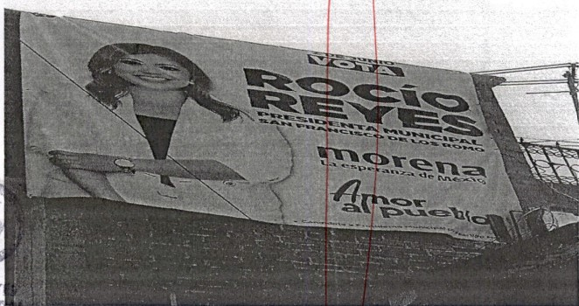
Primera lona.

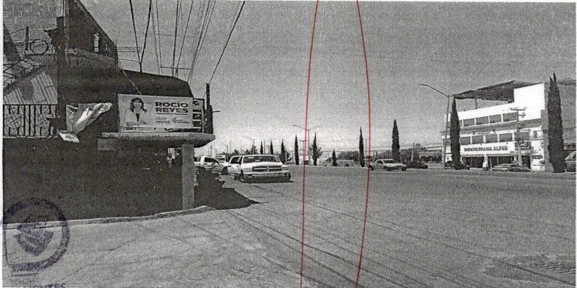
Segunda lona:

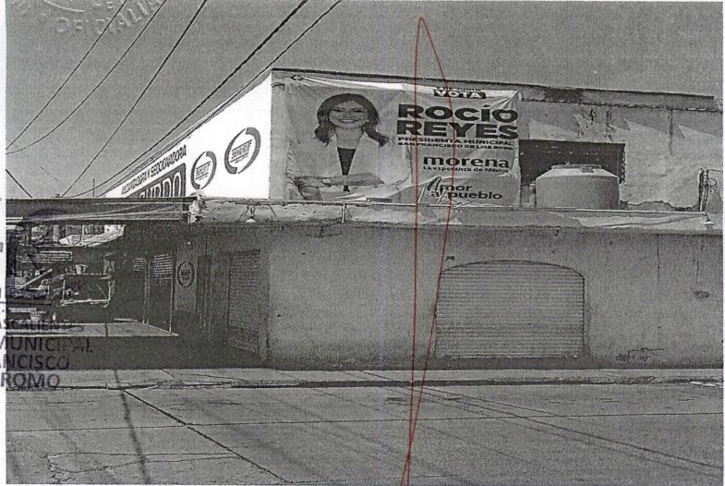
Tercera lona:

Por lo anterior, se tiene por acreditada la existencia de las lonas objeto de la denuncia.
- ESTUDIO DE FONDO En un primer apartado, se asentará el marco jurídico a efecto de establecer los parámetros aplicables.

Posteriormente, a la luz de las probanzas valoradas en su conjunto, se analizarán los hechos para determinar si se acredita o no, la infracción denunciada, en cuyo caso, se procederá a establecer, si existe responsabilidad de la denunciada, y en su caso, la sanción a imponer.

Así, la cuestión a resolver en el presente asunto se centra en constatar si se acredita o no, la colocación de propaganda electoral en el primer cuadro de la cabecera municipal de San Francisco de los Romo, por parte de la C. Rocío Reyes Gaytán.
Conforme a lo anterior, este Tribunal al estudiar más adelante el caso concreto, analizará si tales requisitos se colman.

- MARCO NORMATIVO.
Prohibición de distribuir y colocar propaganda electoral en el primer cuadro de la ciudad.
El artículo 162, párrafos sexto y séptimo del Código Electoral establece:
Artículo 162. La propaganda impresa que los candidatos utilicen durante la campaña electoral deberá contener, en todo caso, una identificación precisa del partido político o coalición que ha registrado al candidato.
También, señala que al interior y al exterior de las oficinas, edificios y locales ocupados por la administración y los poderes públicos no podrá fijarse ni distribuirse propaganda electoral de ningún tipo.
En el mismo artículo, párrafo séptimo se establece que no podrá colocarse propaganda en el primer cuadro de las cabeceras Municipales, circunscripción que determinarán los Ayuntamientos a más tardar el veinte de enero del año de la elección, acuerdo que deberán comunicar de inmediato al CG del IEE.
Del mismo precepto legal, se advierte que la Presidencia del IEE a más tardar la última semana de enero del año de la elección, comunicará a los Ayuntamientos los términos de esta disposición para los efectos conducentes.
De los dispositivos anteriores, se advierte la prohibición a los candidatos, de fijar o distribuir propaganda electoral en las oficinas, edificios y locales ocupados por la administración y los poderes públicos, así como colocarla dentro del primer cuadro de las cabeceras municipales.
Elementos para configurar las infracciones relativas a propagada electoral.
La Sala Superior, ha establecido que, para actualizar la infracción a una norma relativa a propaganda electoral, como la prevista en el artículo 162, del Código Electoral, es necesario que se presenten tres elementos:
1. Temporal. Esto es, que la conducta se realice en el periodo de campaña electoral.
2. Material. Que la conducta consista en la colocación o difusión de propaganda electoral en lugar prohibido por la norma.
3. Personal. Que la conducta sea realizada por partidos políticos, ya sea a través de sus dirigentes o militantes, candidatos y/o simpatizantes.
- CASO CONCRETO. La denunciante refiere que la C. Rocío Reyes Gaytán, candidata a la Presidencia Municipal de San Francisco de los Romo, postulada por el partido político MORENA, coloco propaganda electoral dentro de los límites del primer cuadro de ese Municipio, situación que actualiza la prohibición estipulada en los artículos 162 séptimo párrafo y 258 del Código Electoral, que a la letra dicen:

ARTÍCULO 162.- La propaganda que los candidatos utilicen durante la campaña electoral deberá contener, en todo caso, una identificación precisa del partido político o coalición que ha registrado al candidato.
.
.
.
.
.
[..]
No podrá colocarse propaganda en el primer cuadro de las cabeceras municipales, circunscripción que determinarán los ayuntamientos a más tardar el veinte de enero del año de la elección, acuerdo que deberán comunicar de inmediato al Consejo. El Consejero Presidente a más tardar la última semana de enero del año de la elección, comunicará a los ayuntamientos los términos de esta disposición para los efectos conducentes. En caso de que los Ayuntamientos sean omisos en el cumplimiento de la obligación anterior serán sujetos de sanción de conformidad con la Ley de Responsabilidades Administrativas del Estado de Aguascalientes; y deberá de considerarse la circunscripción que se haya determinado para el proceso electoral local anterior inmediato.

ARTÍCULO 258.- El procedimiento para el conocimiento de las faltas y aplicación de sanciones administrativas podrá iniciar a instancia de parte, o de oficio cuando cualquier órgano del Instituto tenga conocimiento de la comisión de conductas infractoras.
Ahora bien, una vez precisado lo anterior, lo procedente es realizar el análisis del contenido y la descripción de las imágenes, por lo que derivado de la Oficialía Electoral este Tribunal determina la existencia de propaganda electoral, pues, de conformidad con la Jurisprudencia 37/2010.
Elemento Temporal. Al respecto la lona tiene por naturaleza difundir de manera permanente su contenido, en el caso, aparece el nombre de la candidata, así como el puesto por el que contiende y el partido que la postuló, e incluso la imagen de la propia candidata, situación que permite a este órgano jurisdiccional acreditar el elemento personal.
Elemento Temporal. Continuando con el estudio de la concurrencia de los elementos que nos permitan acreditar la infracción, se precisa que por cuanto hace al elemento temporal, éste se tiene por acreditado, puesto que, las lonas estuvieron colocadas por lo menos a partir del seis de mayo (periodo de campaña) según consta de la certificación IEE/OE/066/20124 ya analizada en el cuerpo de la presente resolución.
Elemento Material. Por lo que respecta al elemento material, de las constancias que obran en el expediente, así como de las recabadas por esta autoridad se considera que para estar en condiciones de determinar si la propaganda denunciada, está o estuvo ubicada en lugar prohibido, por la normativa citada, relativa al primer cuadro del Municipio citado, en indispensable analizar las pruebas que se describen a continuación.
El oficio PM/021/2024 de diecisiete de enero, signado por la Presidenta Municipal de San Francisco de los Romo, mediante el cual informo a la Consejera Presidenta del CG del IEE, sobre la circunscripción que forma el primer cuadro de esa cabecera municipal, así como la precisión de las calles y colindancias como se puede observar en la siguiente descripción:
1- Av. Benito Juárez Sur, a partir de la Calle Guayabitos hasta la salida norte con Carr. Federal 45.
2- Av. Revolución, a partir de la Av., Juárez hasta la Calle Decreto 30 de Enero de 1992.
3- Calle Decreto 30 de Enero de 1992, a partir de la Av. Revolución hasta la calle Venezuela.
4- Av. México, a partir de la Avenida Revolución hasta la calle Venezuela.
5- Calle Fco. I Madero Poniente, a partir de la Av. Benito Juárez hasta la calle Romo de Vivar.
6- Calle Romo de Vivar, a partir de la Calle Fco. I Madero hasta la calle Independencia Pte.
7- Calle Independencia Poniente, a partir de la calle Romo de Vivar hasta la calle Emiliano Zapata Norte.
8- Calle Emiliano Zapata Norte, a partir de la calle Independencia Poniente hasta la calle Fco. I Madero Poniente.
9- Andador José María Morelos y Pavón, a partir de la calle Independencia Poniente hasta la calle Fco. I Madero Poniente.

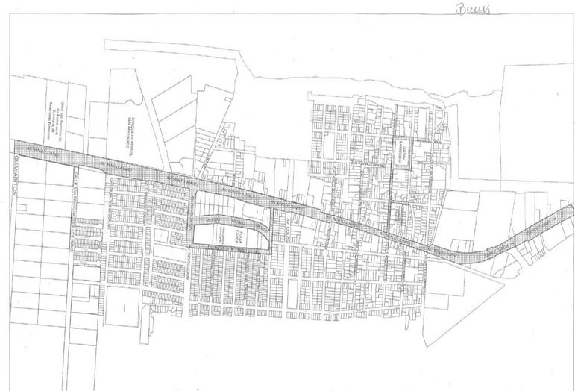
En el que, para mayor claridad, se insertó el mapa con los respectivos límites, mismo que puede ser consultado públicamente en el sitio web del Instituto Estatal Electoral:

Previo al análisis de la ubicación de las lonas, a efecto de determinar si se tiene por acreditado el elemento material, es necesario precisar que, de la narrativa realizada en la Oficialía Electoral, no es posible precisar el espacio físico-geográfico de la colocación de las lonas.
Por lo anterior, este Tribunal exhaustivamente revisó nuevamente los medios probatorios, con apoyo de herramientas de geolocalización como lo es Google. Maps, a efecto de verificar la geo ubicación exacta de las lonas objeto de esta denuncia.

De esta manera, con base en el conocimiento de las calles que forman parte del primer cuadro de esa cabecera municipal, es dable concluir que, de las tres lonas denunciadas, solamente una de ellas vulnera la normativa electoral, por las siguientes razones.

a. Colocación de dos lonas denunciadas, que NO actualizan la infracción atribuida a la candidata.

En cuanto hace a las Lonas colocadas en el domicilio señalado por la parte denunciante como Avenida Benito Juárez, esquina con calle la Paz, colonia el Barranco, código postal 20305, del Municipio de San Francisco de los Romo; y Avenida Benito Juárez, esquina con calle las Palmas, de lo colonia Los Cedros, código postal 20303, del mismo Municipio, se advierte que no se encuentran colocadas en el primer cuadro de la cabecera por las siguientes razones.

En cuanto a la ubicación geográfica, toda vez que como ya se precisó, en el Acta de Certificación de Hechos, exhibida como probanza, no se especifican datos de geo ubicación de la lona, sino que solo se describe que se presentó en el lugar señalado por el actor.

Al analizar el contenido gráfico y de geolocalización, este Tribunal advierte que ambos domicilios se encuentran ubicados en esquina, es decir, una de las caras de los inmuebles se encuentra sobre Av. Benito Juárez Sur/Norte; en tanto que otra de sus caras se encuentra en vialidad distinta, esto es calle LA PAZ y calle LAS PALMAS, respectivamente, como se indica en las siguientes imágenes.
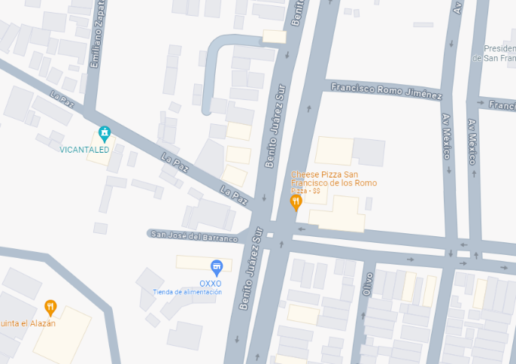
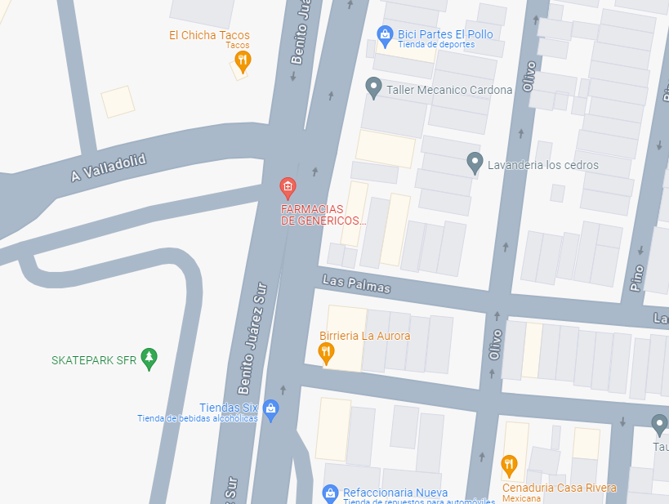
2
1

De esta manera, la colocación de las lonas situadas en los domicilios identificados en este apartado, es posible determinar que no vulneran lo previsto en el artículo 162 séptimo párrafo del Código Electoral, en razón de que las fueron colocadas sobre las vialidades LA PAZ y LAS PALMAS respectivamente, sin que dichas calles o vialidades se encuentren listadas en los límites considerados dentro del primer cuadro, como se ejemplifica en la siguiente imagen.
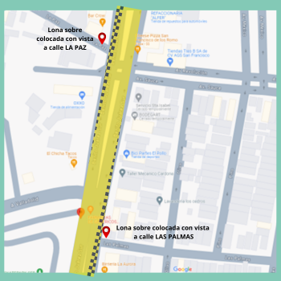

De esta manera, como se observa, el límite es la Avenida Benito Juárez, marcada en la imagen en color amarillo, y la ubicación geolocalizada de las lonas, se encuentra fuera de ese límite, y por tanto, tal circunstancia no permite a este Tribunal, determinar que se encuentran ubicadas dentro del primer cuadro o que afecta la equidad en la contienda, pues determinar lo contrario implicaría que esta autoridad ampliara los límites de la circunscripción territorial que abarca el Primer Cuadro de la Cabecera Municipal, aprobada por el Cabildo del Municipio de San Francisco de los Romo, por lo que no le asiste la razón al denunciante, únicamente por lo que respecta a estás dos lonas.

Por lo tanto, para esta autoridad, la colindancia no puede considerarse como razón suficiente para arribar a la conclusión de que el perímetro que delimita el primer cuadro del Municipio deba ampliarse, y por lo tanto las lonas de referencia, no atentan contra la imagen, conservación y atractivo que debe mantenerse en esta zona, pues de ser así, el H. Cabildo de San Francisco de los Romo, lo hubiera previsto y ampliado la delimitación de su primer cuadro.

Situación que permite a este órgano jurisdiccional determinar que no es posible acreditar, en el caso específico de estas dos lonas, el elemento material, y, por tanto, la inexistencia de la responsabilidad atribuida a la candidata denunciada y al partido que la postuló por culpa in vigilando.

b. Colocación de una lona denunciada, que SI actualiza la infracción atribuida a la candidata.

- Lona colocada en Avenida Benito Juárez a la altura del número 414, de la colonia Barranco, del Municipio San Francisco de los Romo.

Del análisis realizado a este domicilio, es posible concluir que se encontraba colocada en el primer cuadro de la municipalidad referida, pues el inmueble que contenía la lona con propaganda electoral se ubica en un domicilio que efectivamente se encuentra dentro de esa delimitación.

Es así, porque el lote referido, se encuentra ubicado sobre la Av. Benito Juárez Sur, en el número 414, esto es, es una propiedad que se ubica intermedia en la manzana, es decir no está situada en esquina, por lo que indudablemente se encuentra sobre una de las vialidades consideradas como primer cuadro.
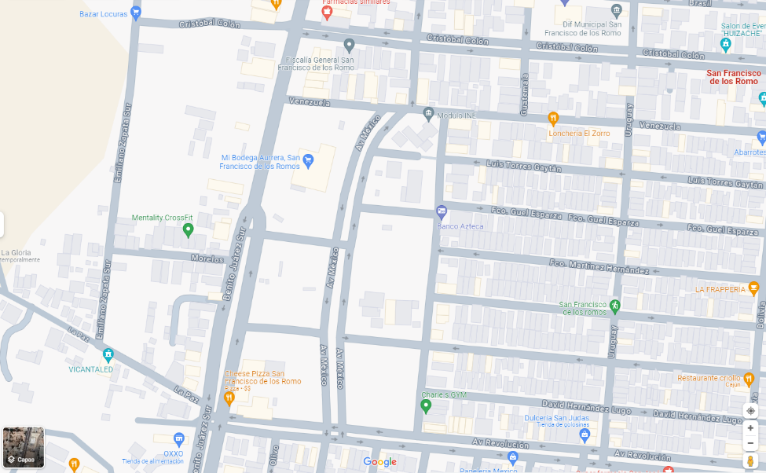
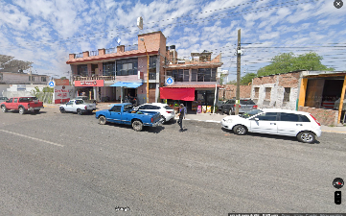

Av. Benito Juárez Sur 414, San francisco de los Romo.

Ahora bien, del análisis de las probanzas, si bien la lona, tal como se describe en la oficialía electoral, se encuentra colocada en una cara lateral de la fachada, sin embargo, en un análisis lógico, al ser un inmueble intermedio en la manzana, presumiblemente solo existe un acceso al domicilio, esto es, la cara frontal da al primer cuadro de la cabecera municipal.

Por lo anterior, al analizar la ubicación de la lona denunciada, en el domicilio señalado, en atención al Acta de Cabildo en donde se fijaron los límites del Primer Cuadro, este Tribunal determina que en cuanto hace a la lona en cuestión, si se acredita el elemento material.

En consecuencia, en cuanto hace a la lona colocada en Avenida Benito Juárez a la altura del número 414, de la colonia Barranco, del Municipio San Francisco de los Romo, se tiene por acreditada la infracción atribuida a la Candidata de MORENA y al propio partido por Culpa in Vigilando.

Ahora bien, la colocación resulta atribuible a la candidata y al partido que la postuló, ya que la misma constituye una conducta que infringe la normativa electoral pues genera inequidad en la contienda y un mayor beneficio para la denunciada al tener una mayor exposición ante la ciudadanía, razón por la que se acredita el elemento personal.

Lo anterior encuentra sustento en que la Sala Superior establece, que en el supuesto de que exista propaganda electoral ilícita a favor de un partido político o de una candidatura, si asumen una actitud pasiva o tolerante, con ello incurrirían en responsabilidad respecto de la difusión de esa propaganda ilícita.

De esta manera, tenemos que, si tomamos en cuenta la fecha de la realización de la Acta de Oficialía Electoral, de las constancias que obran en el expediente no media un deslinde oportuno, aunado a que la candidata denunciada no asistió ni compareció por escrito a la audiencia de pruebas y alegatos.
Lo anterior también, siguiendo el criterio de la Sala Superior en cuanto a que se estima que la prohibición de colocar propaganda electoral en el primer cuadro de la ciudad, establecida en el artículo 162, párrafo séptimo, del Código Electoral, resulta exigible para los contendientes a cargos de elección popular en el Estado de Aguascalientes, y que, en caso de acreditarse su incumplimiento, el órgano jurisdiccional local debe imponer una sanción prevista en el propio ordenamiento.

INFRACCIÓN ATRIBUÍDA A LA DENUNCIADA.

Una vez determinada la existencia de la infracción a las disposiciones normativas respecto a la colocación de una lona de propaganda electoral en primer cuadro de la cabecera municipal de San Francisco de los Romo, Aguascalientes, es procedente fijar la responsabilidad de la denunciada.

RESPONSABILIDAD DE LA CANDIDATA DENUNCIADA.

De las probanzas es posible advertir la existencia de la propaganda consistente en una lona, así como su ubicación en el primer cuadro, sin embargo, no existen constancias que permitan determinar la autoría directa de la candidata imputada, por lo tanto, es atribuible la responsabilidad indirecta a la candidata en los hechos denunciados.

Lo anterior en virtud de que la prohibición de colocar propaganda electoral en el primer cuadro de las cabeceras municipales, no exige que la misma se encuentre en elementos fijos o inamovibles, sino que en todo caso se trata de evitar que la presencia, permanente o esporádica, de publicidad de la contienda electoral, incida o irrumpa –como elemento ajeno– las características propias urbanas, culturales e históricas, del primer cuadro de las cabeceras municipales.
Por lo tanto, para que se pueda atribuir la responsabilidad indirecta a una candidatura debe existir también la posibilidad de que éstos cumplan con la obligación inherente al deber de cuidado y haber conocido el acto que genere la infracción.
Sirve de apoyo para lo anterior la tesis VI/2011 de la Sala Superior de rubro: “RESPONSABILIDAD INDIRECTA. PARA ATRIBUIRLA AL CANDIDATO ES NECESARIO DEMOSTRAR QUE CONOCIÓ DEL ACTO INFRACTOR”, ello porque la candidata toleró la colocación de la propaganda en el primer cuadrante de la ciudad y se benefició al obtener una mayor exposición a la ciudadanía generando una inequidad en la contienda.
INDIVIDUALIZACIÓN DE LA SANCIÓN.
Por las anteriores consideraciones, es oportuno determinar la sanción correspondiente a la candidata denunciada, al haberse acreditado la infracción a la norma electoral por la existencia y colocación de propaganda electoral consistente en una lona colocada en el primer cuadro del Municipio de San Francisco de los Romo.

A efecto de imponer la sanción que corresponde a la denunciada, es necesario determinar la gravedad de la conducta desplegada, lo anterior, en atención a las circunstancias particulares que dieron origen al Procedimiento Especial Sancionador que ahora se resuelve, las cuales deberán ser valoradas en función de una ponderación de los derechos y principios implicados, ello con el objeto de suprimir este tipo prácticas.
En ese sentido, este Tribunal, conforme al análisis realizado por la Sala Superior en diversas ejecutorias, estima procedente retomar la tesis 24/2003, de rubro “SANCIONES ADMINISTRATIVAS EN MATERIA ELECTORAL. ELEMENTOS PARA SU FIJACIÓN E INDIVIDUALIZACIÓN”, se sostiene que la determinación de la falta puede calificarse como levísima, leve o grave, y en este último supuesto como grave ordinaria, especial o mayor, lo que corresponde a una condición o paso previo para estar en aptitud de determinar la clase de sanción que legalmente se deba aplicar al caso concreto, y seleccionar de entre alguna de las previstas en la ley.

En virtud de lo anterior, es necesario determinar si la falta fue levísima, leve o grave, advirtiendo si la infracción es de carácter sistemático, a fin de poder imponer la sanción que legalmente corresponda.

SANCIÓN A LA CANDIDATA DENUNCIADA

Por las razones consideradas, para la individualización de la sanción procede el estudio de la siguiente manera:

MODO. Se encuentra acreditado, con base en el cúmulo probatorio, la existencia de propaganda electoral consistente en una lona, dentro del primer cuadro de la cabecera municipal de San Francisco de los Romo, con lo que se infringió el artículo 162, párrafo séptimo, del Código Electoral.

TIEMPO. De igual manera, los hechos sucedieron por lo menos el seis de mayo, durante el período de campañas en este proceso electoral local 2023-2024.

LUGAR. Asimismo, de la misma probanza se acredita que la propaganda fue colocada, en la Avenida Benito Juárez número 414, en la zona centro, la cual se localiza dentro del primer cuadro de la cabecera municipal de San Francisco de los Romo.

CONDICIONES EXTERNAS. La conducta de omisión de la Candidata denunciada, permitieron la exposición inequitativa de su postulación a la Presidencia Municipal de San Francisco de los Romo, al permitir la fijación de propaganda electoral en una lona que se encuentran en lugar prohibido, cuyos elementos de identificación han sido precisados y vinculados con la denunciada.
BIEN JURÍDICO TUTELADO. Los bienes jurídicos directamente tutelados son: i) el principio constitucional de equidad en la contienda y; ii) el buen uso de los bienes propiedad del Municipio de San Francisco de los Romo, Aguascalientes.
MEDIOS DE EJECUCIÓN. La propaganda denunciada tuvo como medio, la colocación de una lona que se encuentra dentro de la limitación correspondiente al primer cuadro de la cabecera municipal en comento.

LA REINCIDENCIA EN EL INCUMPLIMIENTO DE OBLIGACIONES. No se actualiza la reincidencia de la conducta de la denunciada en el presente caso, pues de conformidad con el artículo 251 del Código Electoral, se considera reincidente al infractor que habiendo sido declarado responsable mediante resolución firme del incumplimiento a alguna de las obligaciones a que se refiere el Código, incurra nuevamente en la misma conducta infractora, situación que no ocurre en el asunto que se resuelve.

EL MONTO DEL BENEFICIO, LUCRO, DAÑO O PERJUICIO. Derivado del incumplimiento de las obligaciones, no se tiene por acreditado que exista un beneficio económico para la denunciada.
Por tanto, al haber sido determinada la responsabilidad y tomando en consideración los elementos objetivos y subjetivos de la infracción, especialmente el bien jurídico tutelado, las circunstancias particulares del incumplimiento, así como la finalidad de las sanciones, que es la de disuadir la posible comisión de faltas similares en el futuro que también pudieran afectar los valores protegidos por la norma transgredida, y al no existir elementos que sistematicen la conducta ni exista la reincidencia, además de haberse colocado la propaganda por un lapso corto, esta autoridad califica la falta con el grado de leve y lo procedente es imponerle a la denunciada ROCÍO REYES GAYTÁN, una amonestación pública de conformidad con lo dispuesto por el segundo párrafo, fracción primera del artículo 244, del Código Electoral.
No obstante, a la fecha está autoridad jurisdiccional no tiene certeza del retiro de la lona, por lo que se ordena de nueva cuenta al partido político MORENA, que en un lapso de veinticuatro horas a partir de que surta efectos la notificación, retire la lona e informe al Consejo Municipal de San Francisco de los Romo, sobre el cumplimiento dado a la sentencia.

PUBLICIDAD DE LA SANCIÓN IMPUESTA.

En virtud de lo anterior, este Tribunal determina que para la publicidad de la amonestación pública que se impone a la candidata a la presidencia Municipal de San Francisco de los Romos, la C. ROCÍO REYES GAYTÁN, así como al partido que la postuló por Culpa in Vigilando, la presente sentencia deberá hacerse de conocimiento público en la página de internet de este órgano jurisdiccional y en el Catálogo de Sujetos Sancionados en los Procedimientos Especiales Sancionadores.

CULPA IN VIGILANDO.
Este Tribunal Electoral determina la existencia de la infracción atribuida a MORENA, por a la indebida colocación de una lona, es decir propaganda electoral en el primer cuadro de la cabecera municipal de San Francisco de los Romo, en beneficio de su candidata a la Presidencia Municipal.

Lo anterior, en términos de lo previsto en el inciso a), del primer párrafo, del artículo 25, de la Ley General de Partidos Políticos y el artículo 163, del Código Electoral, que establece que son obligaciones de los partidos políticos conducir sus actividades dentro de los cauces legales y ajustar su conducta y la de sus militantes y personas relacionadas con el desempeño de sus funciones, con sujeción a la ley y ajustarlas a los principios del Estado democrático.

Además, del análisis integral de los hechos denunciados, así como de las pruebas ofrecidas se concluyó que la candidata denunciada si vulneró la normativa electoral, por tanto, resulta válido reprochar el incumplimiento a su deber de garantes a MORENA, a quien que no se le puede atribuir una responsabilidad directa, pero si una falta a su deber de cuidado respecto del actuar de su candidato, por lo que se les acredita la culpa in vigilando.

Esto, tomando en cuenta que los referidos institutos políticos tienen el deber de garantizar que las actividades realizadas por sus candidatos cumplan con las reglas previstas en el marco normativo vigente.

Consecuentemente, de lo establecido se acredita la conducta ya referida, por lo que, lo conducente por parte de este Tribunal, es la imposición de una amonestación pública.

RESOLUTIVOS.

PRIMERO. Se declara la inexistencia de la infracción derivada de la colocación de propaganda electoral, en cuanto a dos lonas objeto de denuncia.
SEGUNDO. Se declara la existencia de la infracción derivada de la indebida colocación de una lona dentro del primer cuadro de la cabecera municipal de San Francisco de los Romo.
TERCERO. Se sanciona con Amonestación Pública a la C. ROCÍO REYES GAYTÁN, en su calidad de candidata a la presidencia Municipal de San Francisco de los Romo.
CUARTO. Se sanciona al partido político MORENA, con Amonestación Pública por culpa in vigilando por la infracción consistente en la colocación de una lona dentro del primer cuadro de la cabecera municipal de San Francisco de los Romo.
QUINTO. Se ordena al partido político MORENA, que en un lapso de veinticuatro horas a partir de que surta efectos la notificación, retire la lona e informe sobre el cumplimiento dado a esta sentencia.
Publíquese la presente sentencia en la página de internet de este Tribunal y en el Catálogo de Sujetos Sancionados en los Procedimientos Especiales Sancionadores.
NOTIFIQUESE
En su oportunidad, archívese el presente expediente como asunto concluido.
Así lo resolvieron por unanimidad de votos el Magistrado Presidente, la Magistrada, el Magistrado en funciones que integran el Tribunal Electoral del Estado de Aguascalientes, ante el Secretario General de Acuerdos en funciones, quien autoriza y da fe.
MAGISTRADO PRESIDENTE

HÉCTOR SALVADOR
HERNÁNDEZ GALLEGOS

MAGISTRADA  LAURA HORTENSIA LLAMAS HERNÁNDEZ | MAGISTRADO EN FUNCIONES  NÉSTOR ENRIQUE  RIVERA LÓPEZ
SECRETARIO GENERAL DE ACUERDOS EN FUNCIONES

JOEL VALENTIN JIMÉNEZ ALMANZA

Partido Político Denominado Partido Revolucionario Institucional, en lo consecutivo PRI.
Partido Político denominado Movimiento de Regeneración Nacional, en lo sucesivo MORENA.
Magistrado en Funciones por Ministerio de Ley.
Las fechas enunciadas deben entenderse referidas al año dos mil veinticuatro, salvo señalamiento expreso en contrario
Proceso Electoral Concurrente en Aguascalientes 2024, en lo sucesivo PEC 2024.
Código Electoral del Estado de Aguascalientes, en lo sucesivo Código Electoral.
 Acta No.02/2024, I Reunión Extraordinaria de Cabildo de San Francisco de los Romo, Ags.
Consejo Municipal Electoral de San Francisco de los Romo, en lo sucesivo CMESFR
Consejo General del Instituto Estatal Electoral de Aguascalientes, en lo sucesivo CG del IEE.
Visible en la Foja 81 del expediente que nos ocupa.
Código Electoral del Estado de Aguascalientes, en lo sucesivo Código electoral.
Sala Superior del Tribunal Electoral del Poder Judicial de la Federación, en lo sucesivo sala superior.
Constitución Política de los Estados Unidos Mexicanos, en lo sucesivo Constitución Federal.
Jurisprudencia 25/2015, de rubro: Competencia. Sistema de Distribución para Conocer, Sustanciar y Resolver Procedimientos Sancionadores Consultable en la URL: https://www.te.gob.mx/IUSEapp/tesisjur.aspx?idtesis=25/2015&tpoBusqueda=S&sWord=25/2015
Jurisprudencia 6/2007, de rubro: Plazos Legales. cómputo para el ejercicio de un derecho o la liberación de una obligación, cuando se trata de actos de tracto sucesivo, Consultable en la URL: https://www.te.gob.mx/IUSEapp/tesisjur.aspx?idtesis=6/2007&tpoBusqueda=S&sWord=6/2007
Consultable en la Compilación 1997-2013, Jurisprudencia y tesis en materia electoral, del Tribunal Electoral del Poder Judicial de la Federación, páginas 129 y 130.
Jurisprudencia 37/2010, PROPAGANDA ELECTORAL. COMPRENDE LA DIFUSIÓN COMERCIAL QUE SE REALIZA EN EL CONTEXTO DE UNA CAMPAÑA COMICIAL CUANDO CONTIENE ELEMENTOS QUE REVELAN LA INTENCIÓN DE PROMOVER UNA CANDIDATURA O UN PARTIDO POLÍTICO ANTE LA CIUDADANÍA, En términos del artículo 228, párrafos 3 y 4, del Código Federal de Instituciones y Procedimientos Electorales, la propaganda electoral es el conjunto de escritos, publicaciones, imágenes, grabaciones, proyecciones y expresiones que durante la campaña electoral se difunden con el propósito de presentar ante la ciudadanía, las candidaturas registradas; esto es, se trata de una forma de comunicación persuasiva para obtener el voto del electorado o desalentar la preferencia hacia un candidato, coalición o partido político. En ese sentido, se debe considerar como propaganda electoral, todo acto de difusión que se realice en el marco de una campaña comicial, con independencia de que se desenvuelva en el ámbito de la actividad comercial, publicitaria o de promoción empresarial, cuando en su difusión se muestre objetivamente que se efectúa también con la intención de promover una candidatura o un partido político ante la ciudadanía, por incluir signos, emblemas y expresiones que los identifican, aun cuando tales elementos se introduzcan en el mensaje de manera marginal o circunstancial.
Consultable en la URL: https://ieeags.mx/primer-cuadro/
 Mapa del primer cuadro de San Francisco de los ROMO, Aguascalientes.
Criterio establecido en los expedientes SUP-JRC-00308-2016 y JRC-0357-2016
 SUP-JRC-168/2016
Tesis VI/2011, RESPONSABILIDAD INDIRECTA. PARA ATRIBUIRLA AL CANDIDATO ES NECESARIO DEMOSTRAR QUE CONOCIÓ DEL ACTO INFRACTOR. De la interpretación de los artículos 341, párrafo 1, inciso c), y 344 del Código Federal de Instituciones y Procedimientos Electorales, se colige que para atribuir responsabilidad indirecta al candidato, por tolerar la transmisión de promocionales violatorios de la normativa electoral, es necesario que se tengan elementos, por lo menos en forma indiciaria, sobre el conocimiento del acto infractor, en tanto que resultaría desproporcionado exigir el deslinde de actos respecto de los cuales no está demostrado que haya tenido conocimiento.
tesis 24/2003 SANCIONES ADMINISTRATIVAS EN MATERIA ELECTORAL. ELEMENTOS PARA SU FIJACIÓN E INDIVIDUALIZACIÓN, Consultable en la UERL: https://bj.scjn.gob.mx/doc/tesis/i_l1MHYBN_4klb4HHZa0/%22Reincidencia%22
Ley General de Partidos Políticos, en lo sucesivo LGPP.
Similar criterio sostuvo la Sala Regional Especializada al resolver el asunto SER-PSD-210/2018.

